ASSUNTO: Requeiro ao Prefeito Municipal informações sobre a existência de monitoramento periódico de um trecho do Córrego Bela Vista, localizado na Avenida Adib Chaib, com descrição das medidas tomadas recentemente para evitar o despejo de lixo, entulho e resíduos no local.

DESPACHO:

SALA DAS SESSÕES____/____/_____

PRESIDENTE DA MESA

REQUERIMENTO Nº. DE 2013.

SENHOR PRESIDENTE,
SENHORES VEREADORES E SENHORAS VEREADORAS,

REQUEIRO ao Presidente, depois de cumpridas as formalidades de praxe, seja oficiado ao Exmo. Sr. Prefeito Municipal, Luis Gustavo Stupp, para que preste informações sobre a existência de monitoramento periódico de um trecho do Córrego Bela Vista, localizado na Avenida Adib Chaib. Solicito ainda descrição das medidas que vem sendo tomadas para evitar o despejo de lixo, entulho e resíduos no local.

JUSTIFICATIVA

O objetivo é levantar que medidas a Prefeitura vem tomando, através das Secretarias de Gestão Ambiental e de Segurança e Serviços Públicos, para preservar o Córrego Bela Vista, especialmente no trecho que atravessa a Avenida Adib Chaib.
Relatos de municípes a esta Vereadora apontam constante despejo de lixo e entulho às margens do referido córrego.

Ao observar in loco, constatou-se que realmente ocorre o despejo de materiais como papelão e plástico nas águas e na mata ciliar, conforme é possível visualizar nas fotografias em anexo neste requerimento. Tal suspeita é reforçada pela violação do alambrado que serviria para impedir o acesso ao córrego e à mata ciliar.
Além disso, a julgar pelo mau cheiro exalado pelas águas, é preciso considerar a hipótese de que esteja havendo o despejo de resíduos e, consequentemente, a contaminação do córrego.

SALA DAS SESSÕES “VEREADOR SANTO RÓTOLLI”, AOS 06 DE MAIO DE 2013.

VEREADORA PROFª. MÁRCIA RÓTTOLI DE OLIVEIRA MASOTTI

ANEXOS

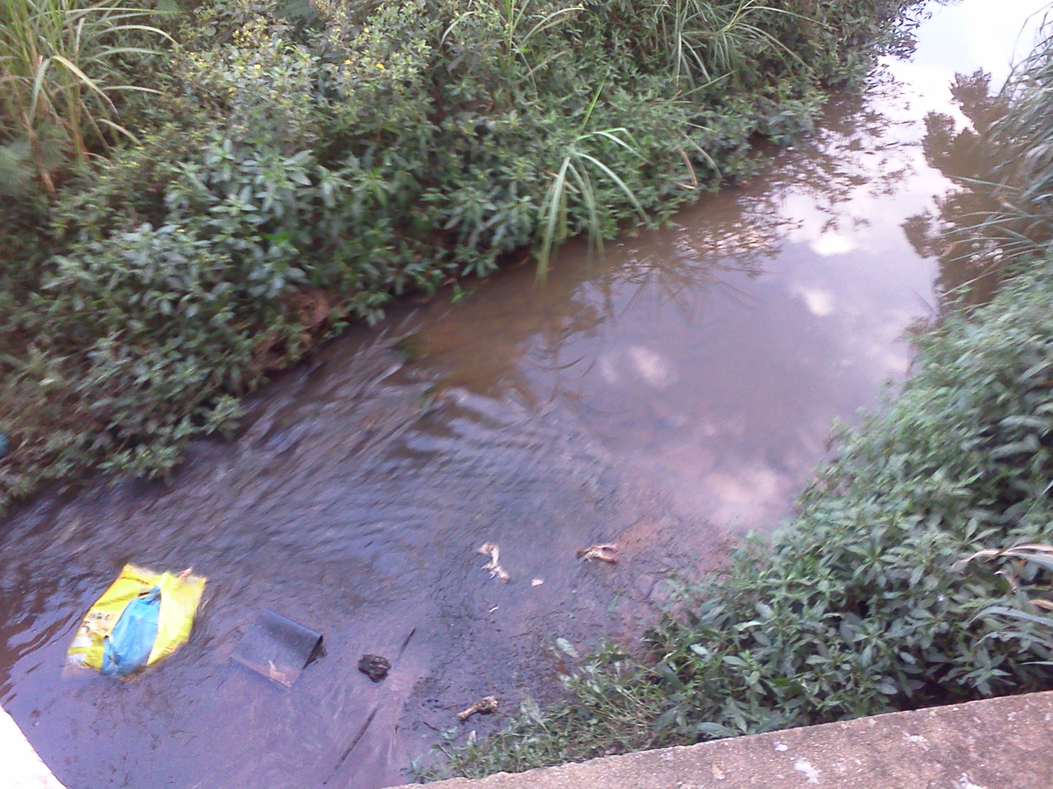
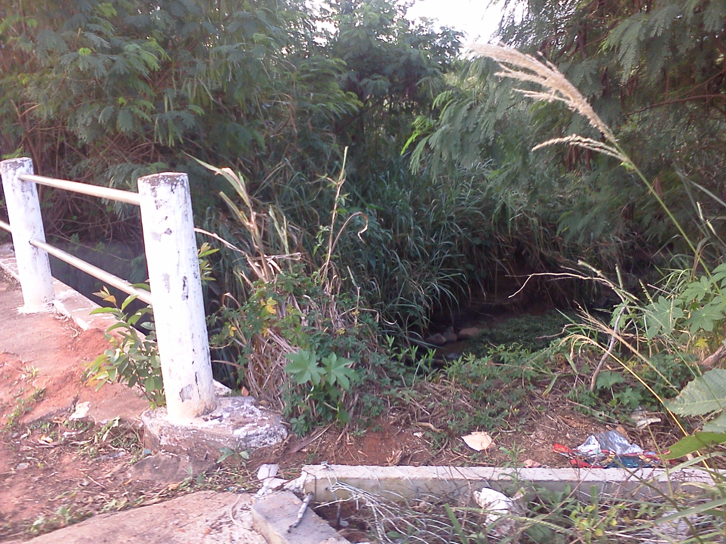
Fotografias 1, 2 e 3 mostram despejo de materiais nas águas do córrego e na mata ciliar

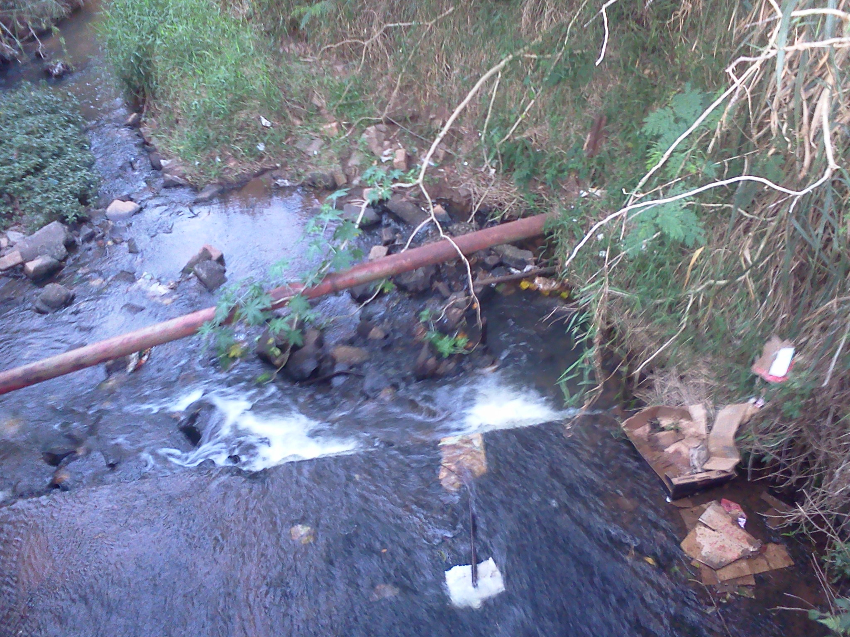

ANEXOS

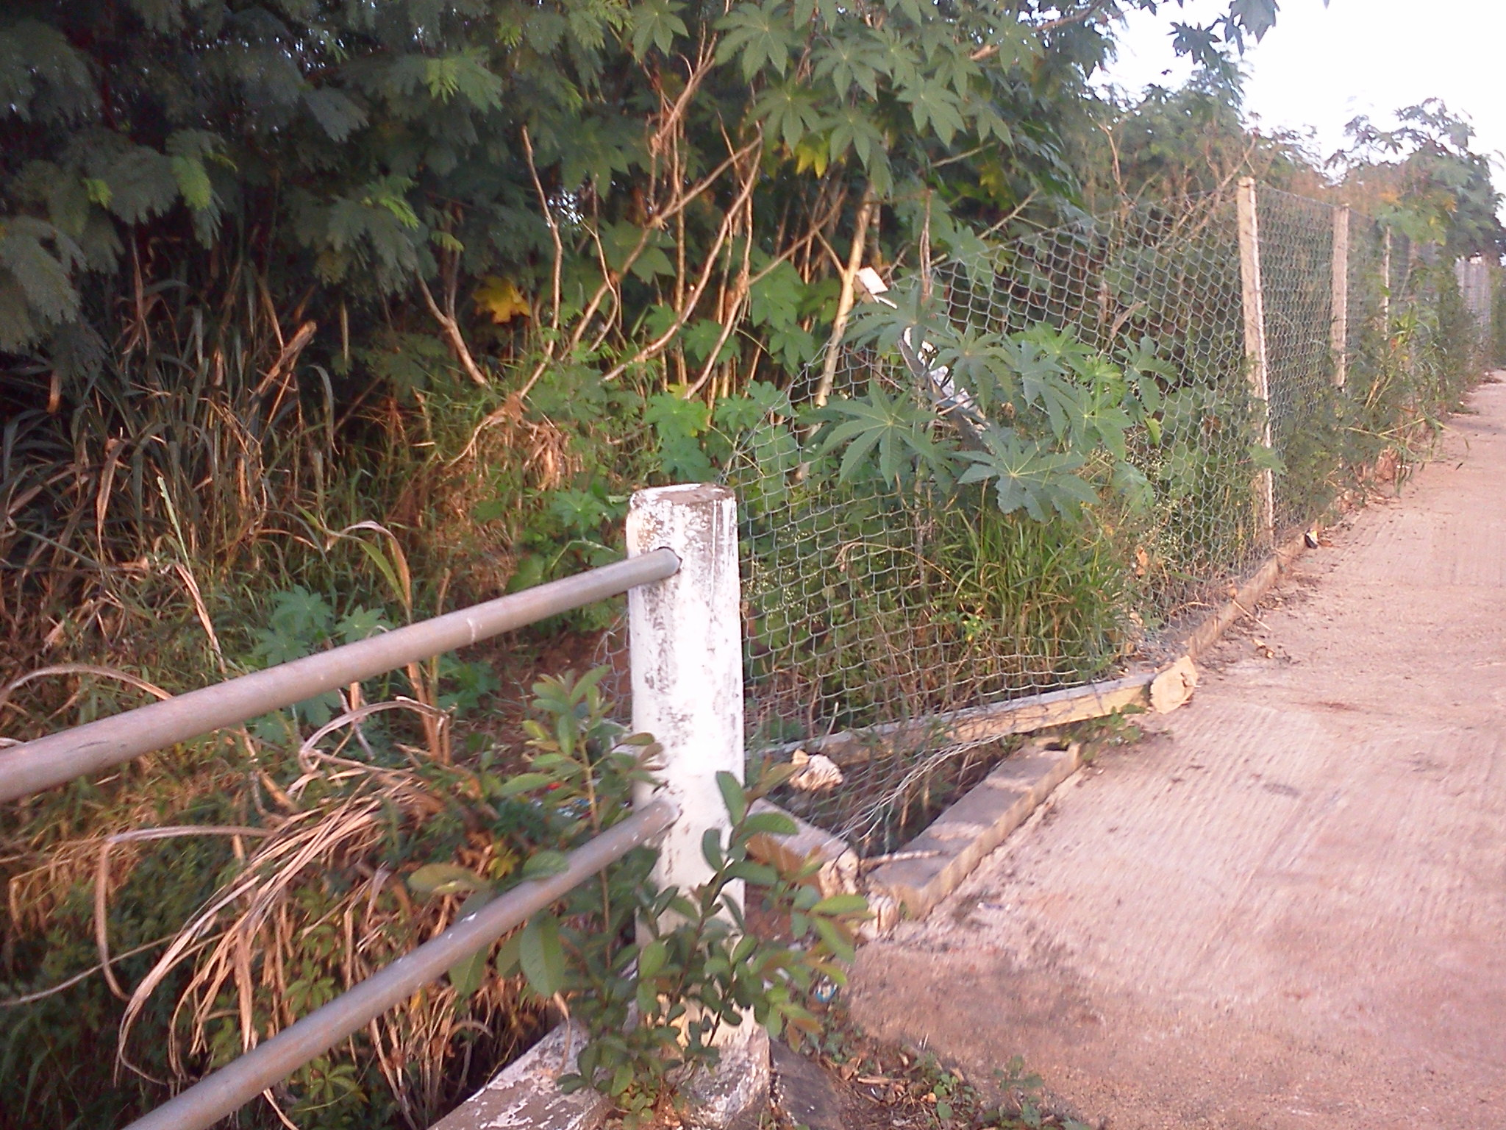
Fotografia 4 comprova que o alambrado que serviria para inibir o acesso à área do córrego foi violado, deixando o local vulnerável e propício ao despejo irregular

